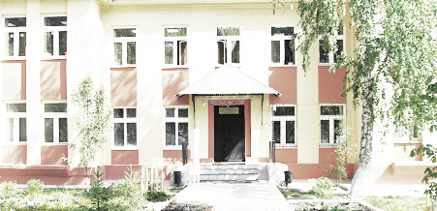
Голос
ДУБРАВЫ

ПЕЧАТНОЕ СРЕДСТВО ИНФОРМАЦИИ АДМИНИСТРАЦИИ
ГОРОДСКОГО ПОСЕЛЕНИЯ ПЕТРА ДУБРАВА
муниципального района Волжский Самарской области

Вторник 25 апреля 2023 года № 11 (276)

ОФИЦИАЛЬНОЕ ОПУБЛИКОВАНИЕ

ГЛАВА ГОРОДСКОГО ПОСЕЛЕНИЯ Петра Дубрава МУНИЦИПАЛЬНОГО РАЙОНА Волжский САМАРСКОЙ ОБЛАСТИ

ПОСТАНОВЛЕНИЕ
от 14 апреля 2023 года № 98

О внесении изменений в Постановление Главы городского поселения Петра Дубрава муниципального района Волжский Самарской области от 4 апреля 2023 года № 83 «О проведении публичных слушаний по проекту изменений в Генеральный план городского поселения Петра Дубрава муниципального района Волжский Самарской области»

В целях соблюдения прав человека на благоприятные условия жизнедеятельности, прав и законных интересов правообладателей земельных участков и объектов капитального строительства в соответствии со статьей 5.1, частью 11 статьи 24, статьей 28 Градостроительного кодекса Российской Федерации, руководствуясь статьей 28 Федерального закона от 06.10.2003 № 131-ФЗ «Об общих принципах организации местного самоуправления в Российской Федерации», статьей 7 Федерального закона от 14.03.2023 № 58-ФЗ «О внесении изменений в отдельные законодательные акты Российской Федерации», Уставом городского поселения Петра Дубрава муниципального района Волжский Самарской области, Порядком организации и проведения публичных слушаний в сфере градостроительной деятельности городского поселения Петра Дубрава муниципального района Волжский Самарской области, утвержденным решением Собрания представителей городского поселения Петра Дубрава муниципального района Волжский Самарской области от 30.09.2019 № 151, постановляю:
- Внести следующие изменения в Постановление Главы городского поселения Петра Дубрава муниципального района Волжский Самарской области от 4 апреля 2023 года № 83 «О проведении публичных слушаний по проекту изменений в Генеральный план городского поселения Петра Дубрава муниципального района Волжский Самарской области» (далее – Постановление):
  - В пункте 2.2 Постановления:
- в абзаце 5 для карты функциональных зон городского поселения городского поселения Петра Дубрава муниципального района Волжский Самарской области указать масштаб «(М1:10 000)» вместо «(М1:5000)»;
- дополнить абзац следующего содержания: «-карта границ населенных пунктов, входящих в состав городского поселения Петра Дубрава муниципального района Волжский Самарской области (М 1:10000)».
2. Пункт 2.3 изложить в следующей редакции: «фрагменты изменений в карты границ населенных пунктов, входящих в состав городского поселения Петра Дубрава муниципального района Волжский Самарской области (М1:5000, М 1:10000)».
3. В пункте 2.5 для фрагмента изменений в карту функциональных зон городского поселения Петра Дубрава муниципального района Волжский Самарской области указать масштаб «(М1:10 000)» вместо «(М1:5000)».
4. В целях устранения технической ошибки присвоить пункту «2.5. материалы по обоснованию внесения изменений в генеральный план городского поселения Петра Дубрава муниципального района Волжский Самарской области в текстовой форме «Пояснительная записка)» присвоить нумерацию «2.6».
5. В остальном текст Постановления читать без изменений.
6. Настоящее постановление подлежит опубликованию в газете «Голос Дубравы» и на официальном сайте Администрации городского поселения Петра Дубрава муниципального района Волжский Самарской области в информационно-телекоммуникационной сети «Интернет» http://петра-дубрава.рф.

Глава городского поселения
Петра Дубрава В.А. Крашенинников

АДМИНИСТРАЦИЯ городского ПОСЕЛЕНИЯ Петра Дубрава МУНИЦИПАЛЬНОГО РАЙОНА волжский САМАРСКОЙ ОБЛАСТИ

ПОСТАНОВЛЕНИЕ
от «18» апреля 2023 года № 102

О подготовке проекта внесения изменений в Правила землепользования и застройки городского поселения Петра Дубрава муниципального района Волжский Самарской области

В соответствии с частью 5 статьи 33 Градостроительного кодекса Российской Федерации, Федеральным законом от 06.10.2003 № 131-ФЗ «Об общих принципах организации местного самоуправления в Российской Федерации», статьей 7 Федерального закона от 14.03.2023 № 58-ФЗ «О внесении изменений в отдельные законодательные акты Российской Федерации», руководствуясь Уставом городского поселения Петра Дубрава муниципального района Волжский Самарской области, постановляю:
- В целях приведения Правил землепользования и застройки в соответствие с Генеральным планом г.п. Петра Дубрава подготовить проект изменений в Правила землепользования и застройки городского поселения Петра Дубрава муниципального района Волжский Самарской области, утвержденные решением Собрания представителей городского поселения Петра Дубрава муниципального района Волжский Самарской области от 24.12.2013 № 122 (далее также – проект изменений в Правила), в части изменения градостроительного зонирования территории в границах земельного участка с кадастровым номером 63:17:0303004:580 с установлением градостроительного зонирования зоны Р2 «Зона отдыха, спорта, туризма».
2. Установить порядок и сроки проведения работ по подготовке проекта изменений в Правила согласно приложению № 1 к настоящему постановлению.
3. Установить порядок направления заинтересованными лицами предложений по подготовке проекта изменений в Правила согласно приложению № 2 к настоящему постановлению.
4. Опубликовать настоящее постановление в печатном средстве информации г.п. Петра Дубрава «Голос Дубравы» и разместить на официальном сайте администрации петра-дубрава.рф по адресу: http://петра-дубрава.рф/.
5. Контроль за исполнением настоящего постановления оставляю за собой.

Глава городского поселения
Петра Дубрава В.А. Крашенинников

Бибаев В.Ф. 226-28-88

Приложение №1
к постановлению Администрации городского поселения Петра Дубрава муниципального района Волжский Самарской области
от «____» _________ 2023 года № _______

Порядок и сроки проведения работ по подготовке проекта изменений в Правила землепользования и застройки городского поселения Петра Дубрава муниципального района Волжский Самарской области

№ | Мероприятия | Исполнитель | Сроки проведения работ
1. | Разработка проекта изменений в Правила землепользования и застройки городского поселения Петра Дубрава муниципального района Волжский Самарской области (далее также – проект изменений в правила) | Проектная организация | Не позднее 15 дней со дня опубликования настоящего Постановления
2. | Регистрация и рассмотрение предложений заинтересованных лиц по подготовке проекта изменений в правила, подготовка мотивированных ответов о возможности (невозможности) их учета, направление указанных предложений в Администрацию городского поселения Петра Дубрава | Комиссия по подготовке проекта правил землепользования и застройки городского поселения Петра Дубрава муниципального района Волжский (далее – Комиссия) | Не позднее 3 дней со дня представления предложений заинтересованных лиц в Комиссию
3. | Рассмотрение разработанного проекта изменений в правила, внесение предложений и замечаний по проекту, направление проекта правил в Администрацию городского поселения Петра Дубрава | Комиссия | В срок не позднее 3 дней со дня получения проекта правил
4. | Проверка проекта изменений в правила на соответствие требованиям пункта 9 статьи 31 ГрК РФ, принятие решения о направлении проекта на публичные слушания или на доработку | Администрация городского поселения Петра Дубрава | В срок не позднее 5 дней со дня получения проекта правил
5. | Принятие решения о проведении публичных слушаний | Глава городского поселения Петра Дубрава | Не позднее 5 дней со дня получения проекта
6. | Опубликование изменений в правила, решения о проведении публичных слушаний в порядке, установленном для официального опубликования нормативных правовых актов городского поселения Петра Дубрава | Глава городского поселения Петра Дубрава | С учетом периодичности выпуска газеты
7. | Проведение публичных слушаний по проекту изменений в правила | Комиссия | 30 дней
8. | Доработка проекта изменений в правила с учетом результатов публичных слушаний, направление проекта изменений в правила Главе городского поселения Петра Дубрава | Проектная организация | Не позднее 10 дней со дня получения проекта о внесении изменений в правила
9. | Принятие решения о направлении проекта изменений в правила в Собрание представителей городского поселения Петра Дубрава или об отклонении соответствующего проекта и направлении его на доработку | Глава городского поселения Петра Дубрава | В течение 5 дней со дня предоставления изменений в правила
10. | Опубликование проекта изменений в правила после утверждения Собранием представителей городского поселения Петра Дубрава о в порядке, установленном для официального опубликования нормативных правовых актов городского поселения Петра Дубрава | Глава городского поселения Петра Дубрава | В течение 10 дней со дня утверждения проекта изменений в правила

Приложение № 2
к постановлению Администрации городского поселения Петра Дубрава муниципального района Волжский Самарской области
от «____» _________ 2023 года № _______

Порядок направления заинтересованными лицами предложений по подготовке проекта изменений в Правила землепользования и застройки городского поселения Петра Дубрава муниципального района Волжский Самарской области

1. Заинтересованные физические и юридические лица вправе направлять в Комиссию по подготовке проекта правил землепользования и застройки городского поселения Петра Дубрава муниципального района Волжский Самарской области (далее также – Комиссия) предложения по проекту изменений в Правила землепользования и застройки городского поселения Петра Дубрава муниципального района Волжский Самарской области, утвержденные Решением Собрания представителей городского поселения Петра Дубрава муниципального района Волжский Самарской области от 24.12.2013 № 122 (далее также – проект изменений в Правила) в части изменения градостроительного зонирования территории в границах земельного участка с кадастровым номером 63:17:0303004:580 с установлением градостроительного зонирования зоны Р2 «Зона отдыха, спорта, туризма».
2. Предложения в письменной форме могут быть представлены лично или направлены почтой по адресу: 443546, Самарская область, Волжский район, п. Петра Дубрава, ул. Климова, д.7.
3. Рассмотрению Комиссией подлежат любые предложения заинтересованных лиц, касающиеся вопросов подготовки проекта изменений в Правила, направленные в течение 5 (пяти) дней со дня опубликования настоящего Постановления.
4. Предложения заинтересованных лиц могут содержать любые материалы на бумажных или электронных носителях в объемах, необходимых и достаточных для рассмотрения предложений по существу.
5. Полученные материалы возврату не подлежат.
6. Комиссия рассматривает поступившие предложения заинтересованных лиц и направляет их в уполномоченный орган Администрации городского поселения Петра Дубрава муниципального района Волжский Самарской области.
7. По результатам рассмотрения предложений Комиссия направляет заявителям мотивированный ответ в письменной форме в срок не позднее тридцати дней со дня получения предложения.

ПАМЯТКИ О МЕРАХ ПОЖАРНОЙ БЕЗОПАСНОСТИ

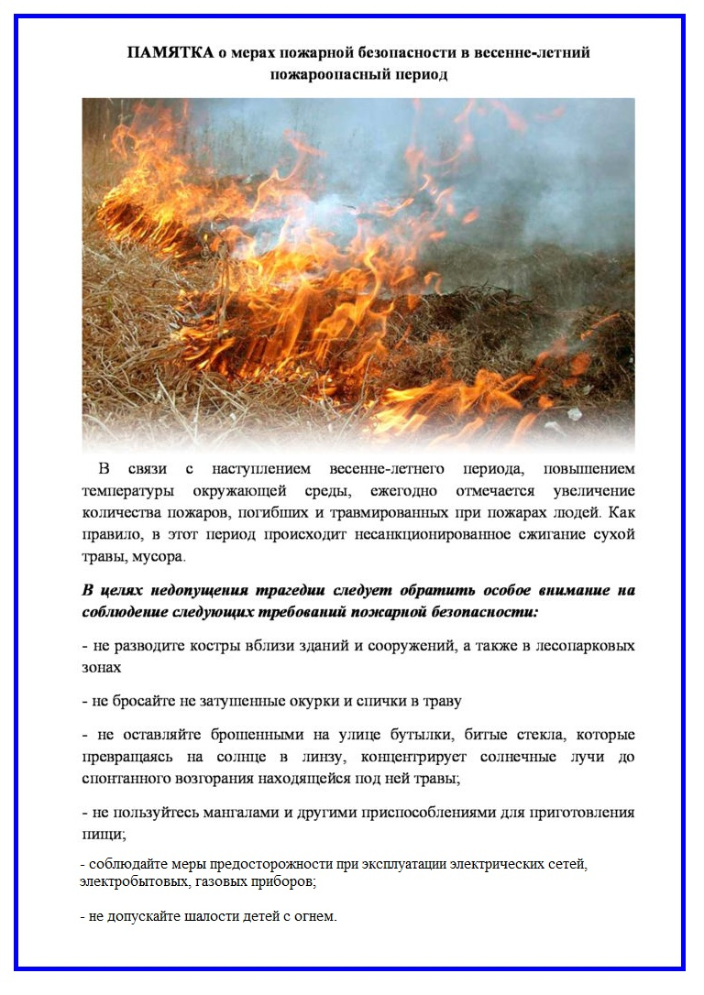

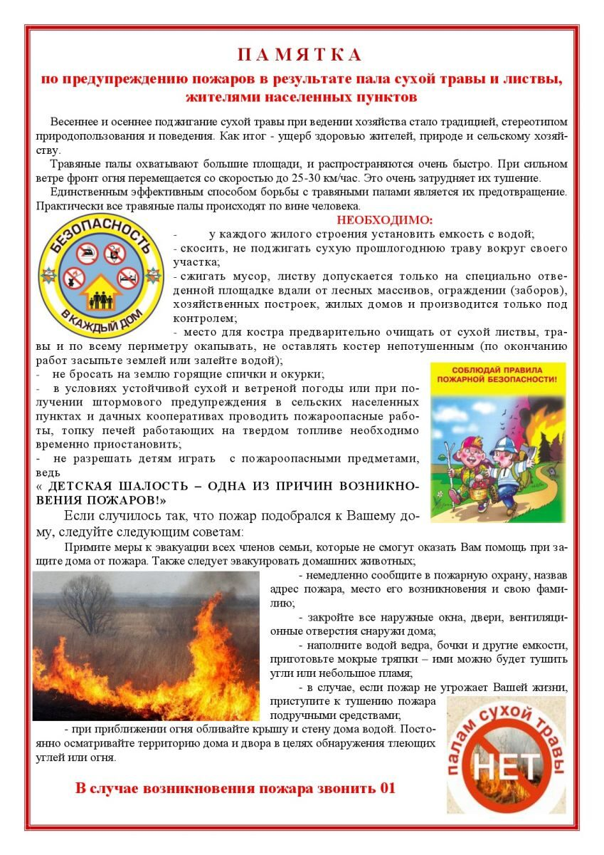
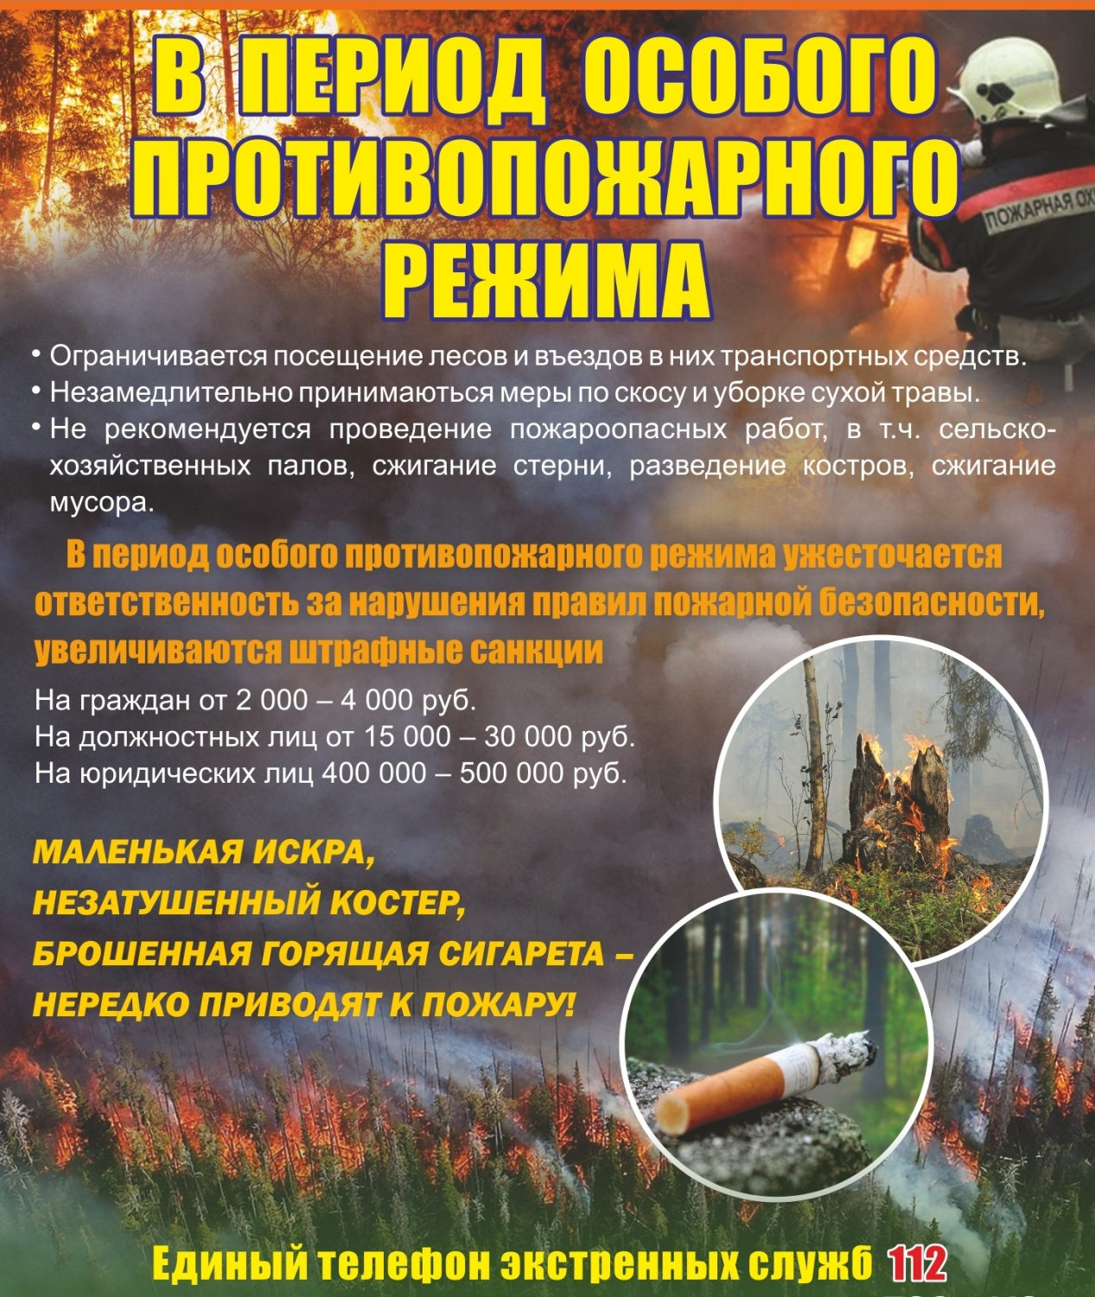

Соучредители: Администрация городского поселения Петра Дубрава муниципального района Волжский Самарской области и Собрание представителей городского поселения Петра Дубрава муниципального района Волжский Самарской области.  Издатель - Администрация городского поселения Петра Дубрава муниципального района Волжский Самарской области. | Главный редактор - Зольникова С.В.  Заместитель гл. редактора - Богомолова Т.А.  Ответственный секретарь - Арефьева С.А.  Тираж – 250 экземпляров. | АДРЕС:  443546, Самарская обл., Волжский р-н,  пос. Петра-Дубрава, ул. Климова, дом 7,  Тел. 226-25-12, 226-16-15,  e-mail: glavap-d@mail.ru

